Módulo III de continuidad pedagógica
Primera parte
Año: 4°
Docentes: Frette, Silvia-Morales, Laura
Tiempo de realización: 20/04 al 04/05
Los seres vivos responden a estímulos
- Leer y subrayar ideas principales de la página 160.
- Responder las actividades.
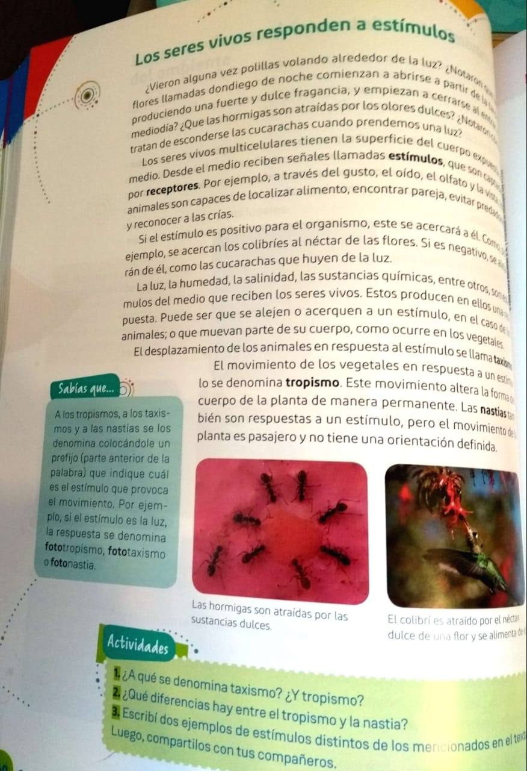
- Ampliamos la información

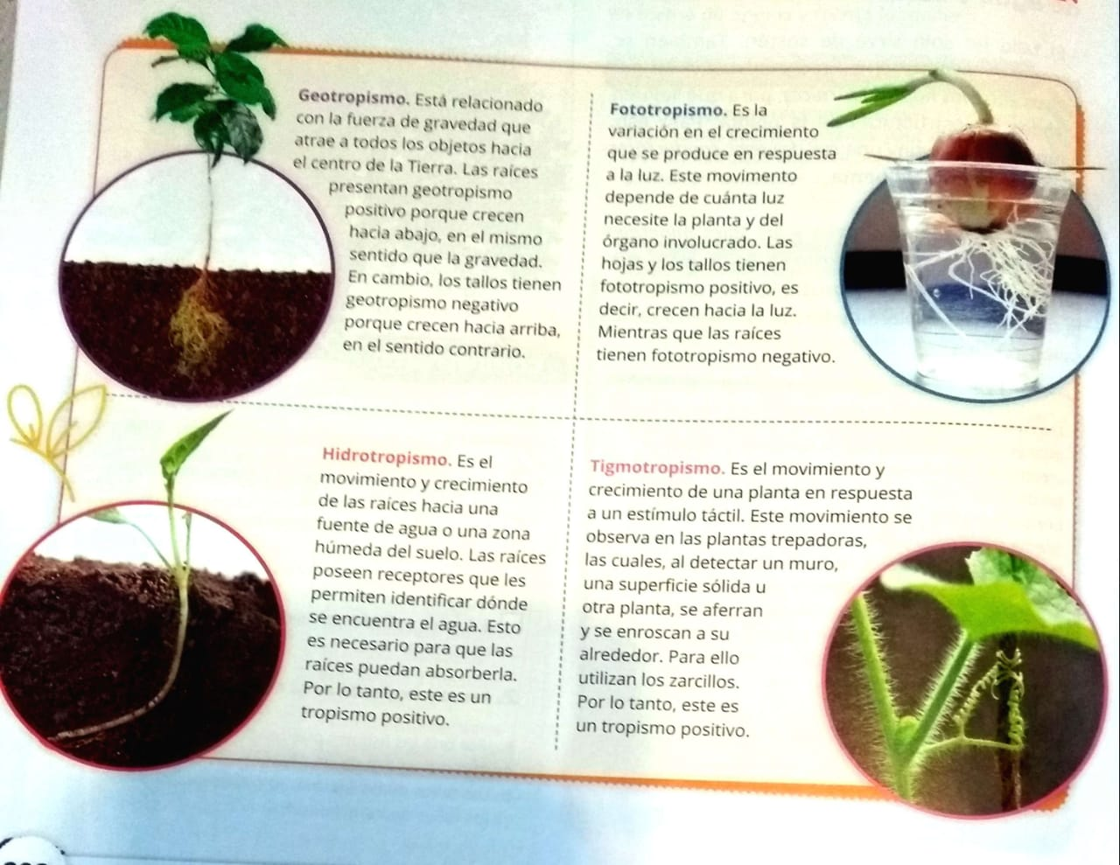
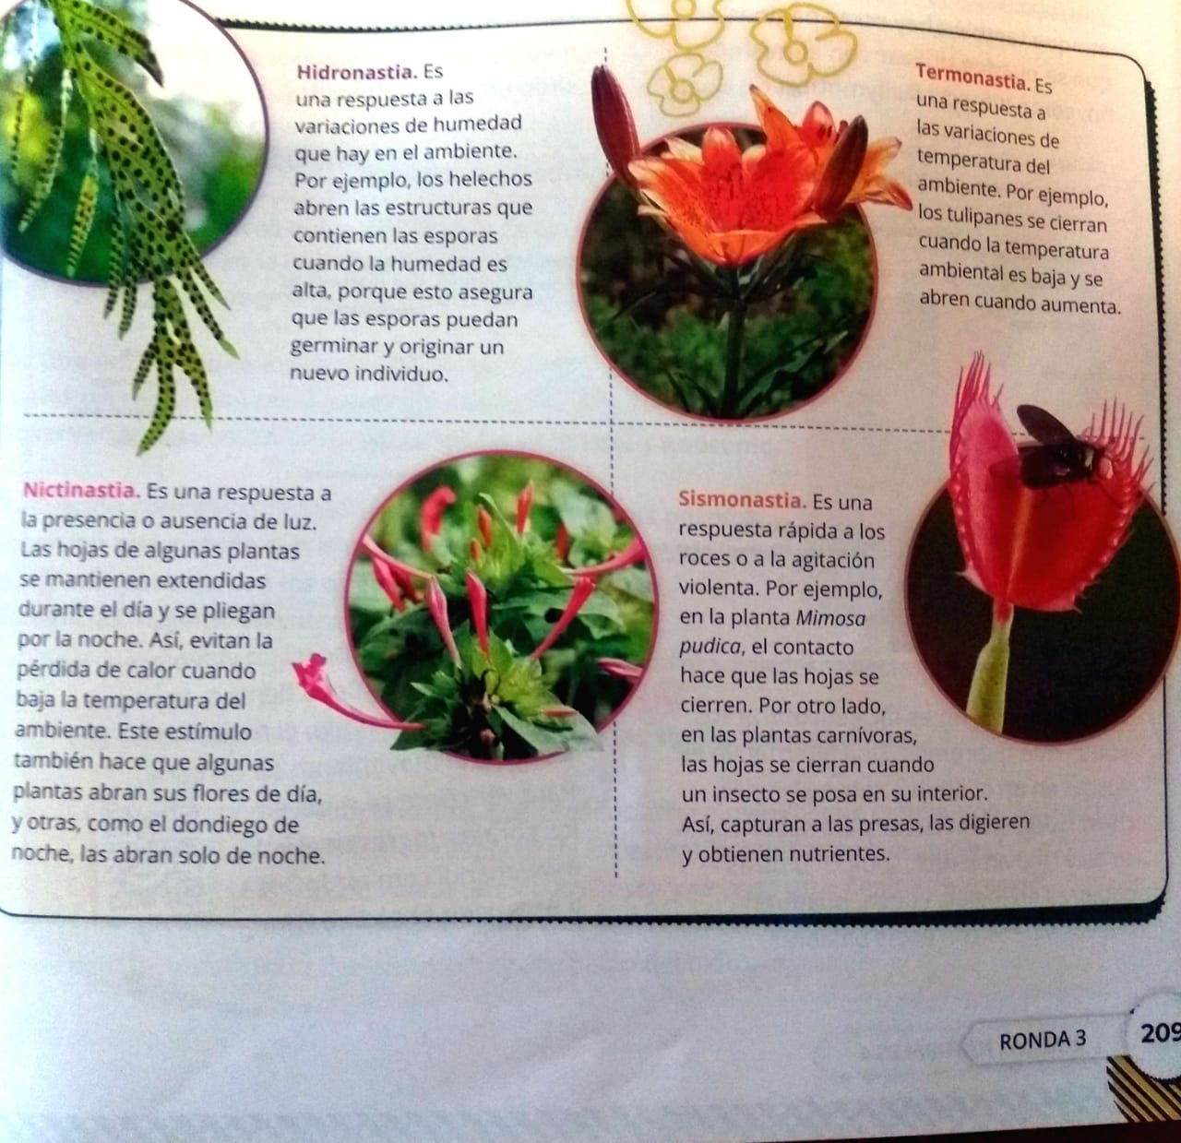
- Luego de leer completar la siguiente actividad con atención

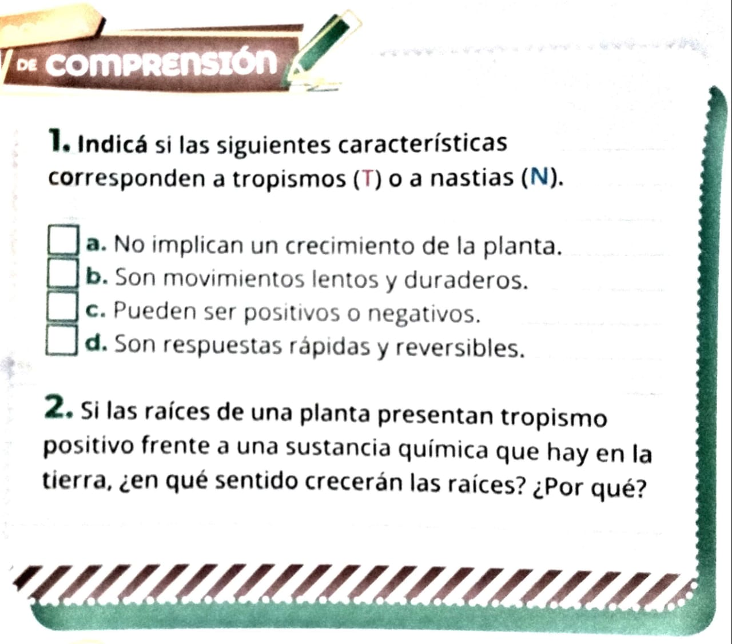

La respuesta a estímulos

- Leer la página 161, luego subrayar palabras claves, anótalas en la carpeta y busca su significado en el diccionario.
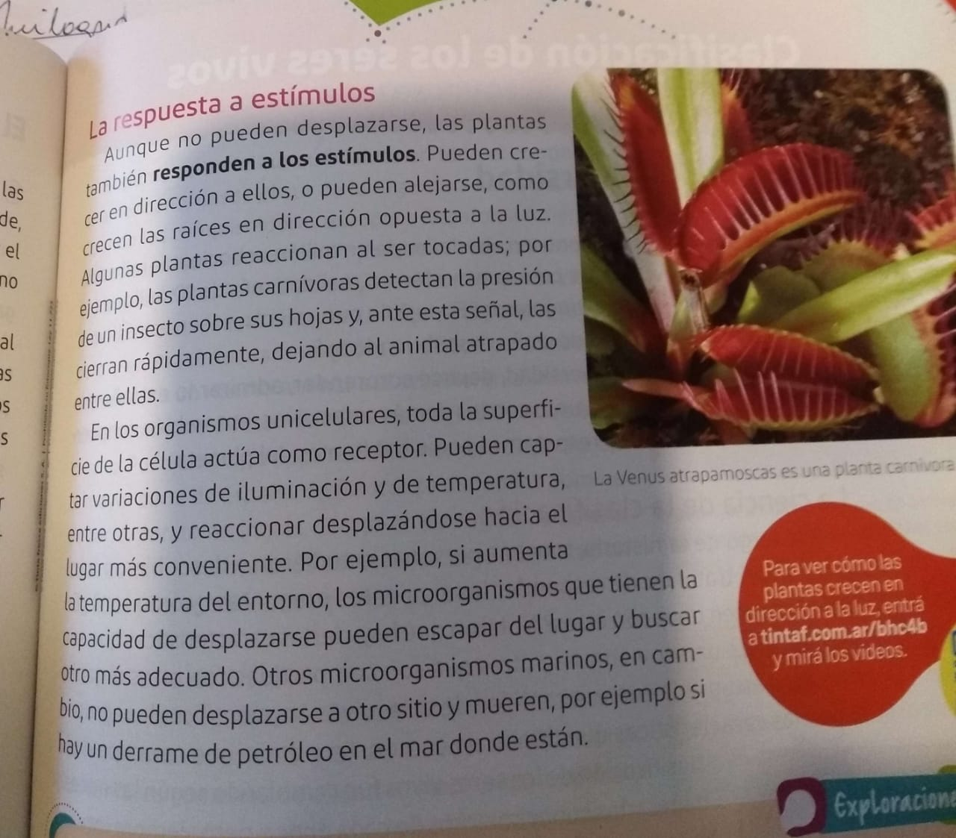
- La actividad que tenés que subir al Pesge es la que se pide en el video y es la siguiente:
El tenga en casa o vea desde algún lugar de la misma, grabar un video o fotos de plantas y explicar con sus palabras luego de leer “Los seres vivos responden a estímulos” y la información que figura en el módulo.

